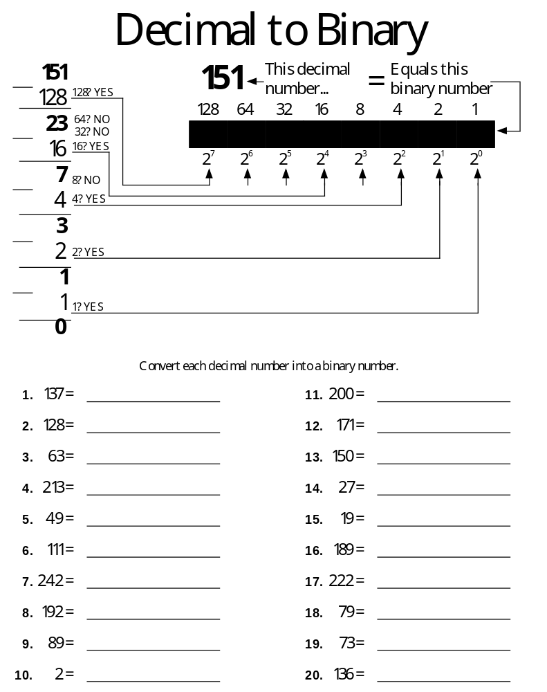
- 10001001
- 10000000
- 00111111
- 11010101
- 00110001
- 01101111
- 11110010
- 11000000
- 01011001
- 00000010
- 11001000
- 10101011
- 10010110
- 00011011
- 00010011
- 10111101
- 11011110
- 01001111
- 01001001
- 10001000

